ENCUESTA SANMARTINIANA
Los alumnos del Colegio Yapeyú estamos realizando una encuesta para conocer cuánto sabe nuestra población sobre nuestros próceres. Por ello le agradeceríamos conteste las siguientes preguntas
- Considera importante y útil el estudio que se realiza en las escuelas sobre la vida y obra de los próceres.
☐Muy importante ☐Importante ☐Medianamente importante ☐Poco importante
 | Muy Importantes | Importantes | Medianamente Importante | Poco Importante | Total de Encuestados
Nro de Personas Encuestadas | 91 | 14 | 5 | 0 | 106
Porcentajes % | 83% | 13% | 4% | 0% | 100%
 | 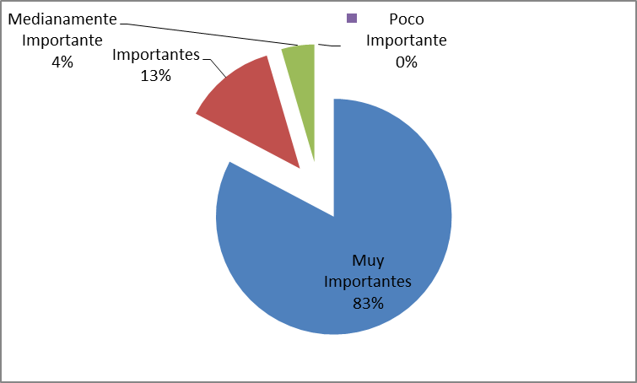
- ¿Qué se recuerda el 17 de agosto?
☐Independencia ☐Día de la Bandera ☐Muerte de Belgrano ☐Fallecimiento de San Martín.
 | Correcta | Incorrectas | No Responde | Total de Encuestados
Nro de Personas Encuestadas | 104 | 1 | 1 | 106
Porcentajes % | 98% | 1% | 1% | 100%
 | 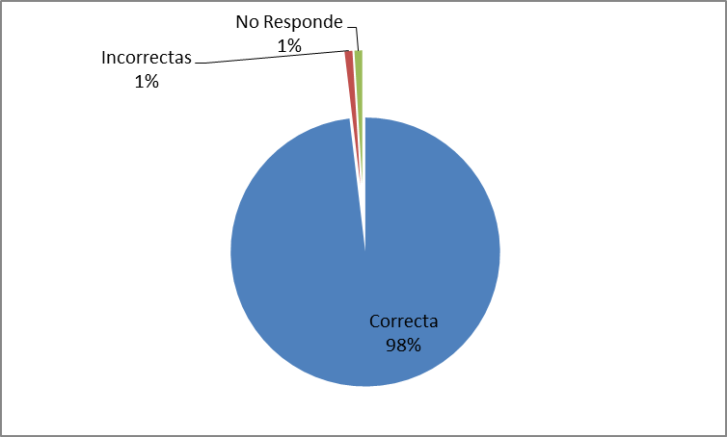

- ¿En qué fecha y lugar nació el general San Martín?
☐Buenos Aires 25/01/1770 ☐Yapeyú 25/02/1778 ☐Boulogne Sur Mer 17/08/1850
 | Correcta | Incorrectas | No Responde | Total de Encuestados
Nro de Personas Encuestadas | 102 | 2 | 2 | 106
Porcentajes % | 96% | 2% | 2% | 100%
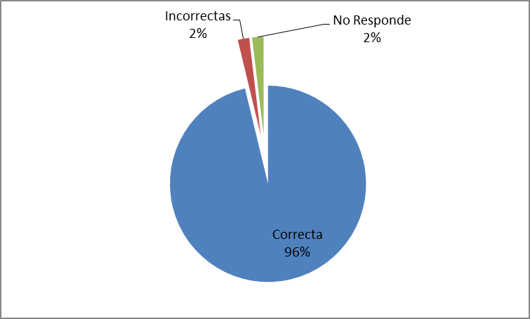

- ¿Cuál fue su única batalla librada en suelo argentino?
☐Maipú ☐Chacabuco ☐San Lorenzo ☐Cancha Rayada
 | Correcta | Incorrectas | No Responde | Total de Encuestados
Nro de Personas Encuestadas | 79 | 24 | 3 | 106
Porcentajes % | 74% | 23% | 3% | 100%
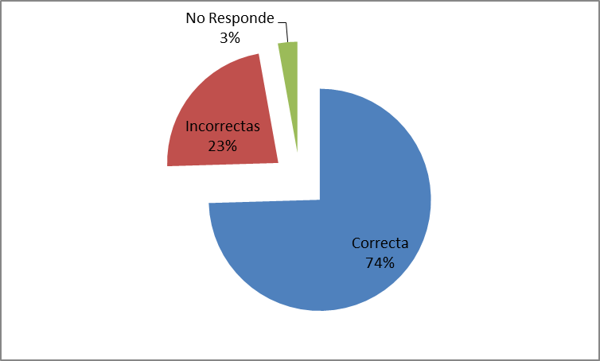

5) ¿Cómo se llamó su plan libertador?
☐Plan Continental ☐Plan del Norte ☐Plan de Liberación e Independencia.
 | Correcta | Incorrectas | No Responde | Total de Encuestados
Nro de Personas Encuestadas | 56 | 40 | 10 | 106
Porcentajes % | 53% | 38% | 9% | 100%
 | 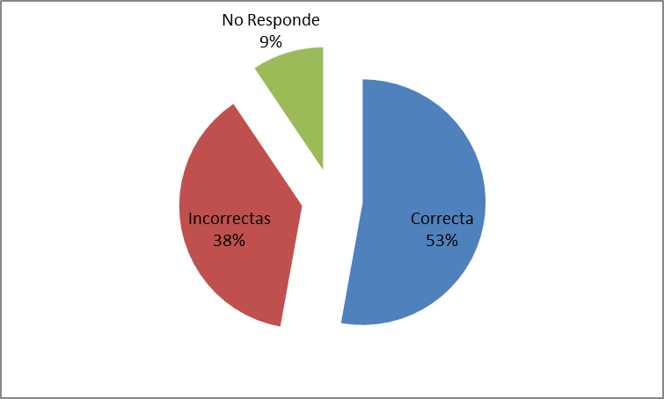

6) ¿De qué territorio fue gobernador?
☐Cuyo ☐Salta ☐Tucumán ☐ Buenos Aires
 | Correcta | Incorrectas | No Responde | Total de Encuestados
Nro de Personas Encuestadas | 79 | 19 | 18 | 106
Porcentajes % | 68% | 16% | 16% | 100%
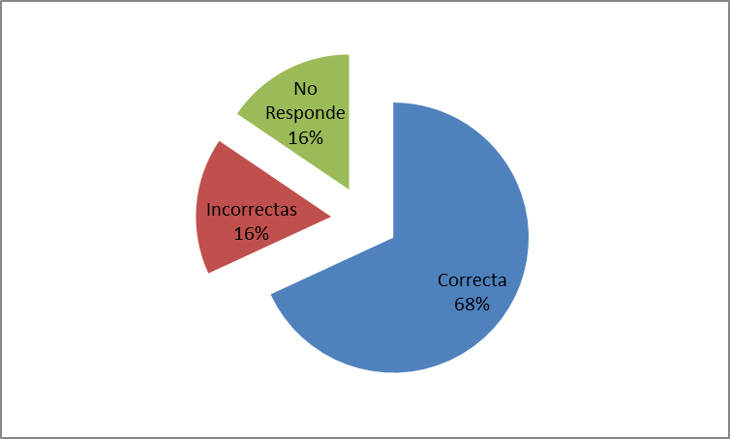

7) ¿Con qué victorias militares libera a Chile?
☐San Lorenzo- Tucumán ☐ Chacabuco- Maipú ☐Vilcapugio- Salta
 | Correcta | Incorrectas | No Responde | Total de Encuestados
Nro de Personas Encuestadas | 75 | 25 | 6 | 106
Porcentajes % | 71% | 23% | 6% | 100%
 | 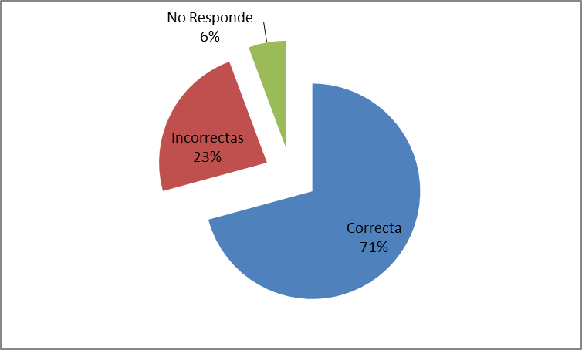

8)¿En que batalla fue derrotado antes de liberar a Chile?
☐ Vicopugio ☐Arjonilla ☐Tacuarí ☐Vilcapugio-Salta
 | Correcta | Incorrectas | No Responde | Total de Encuestados
Nro de Personas Encuestadas | 59 | 44 | 3 | 106
Porcentajes % | 56% | 41% | 3% | 100%
 | 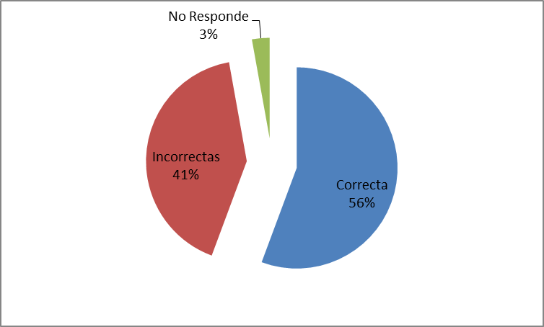

9) ¿Qué cargo desempeño en Perú?
☐Teniente Gobernador ☐Presidente ☐Protector
 | Correcta | Incorrectas | No Responde | Total de Encuestados
Nro de Personas Encuestadas | 77 | 21 | 8 | 106
Porcentajes % | 73% | 20% | 7% | 100%
 | 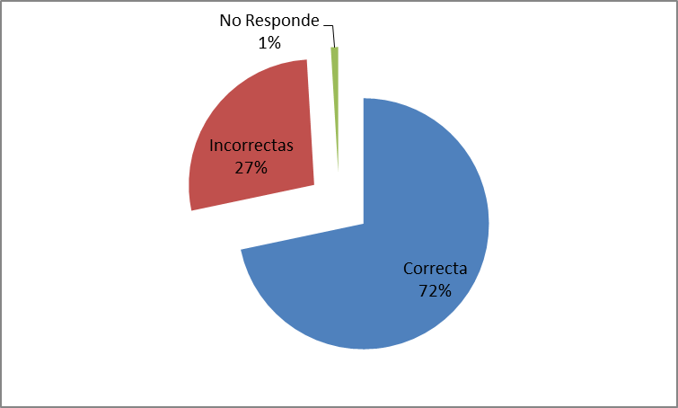

10) ¿Cómo se llamaba su mujer y su hija?
☐ Remedios- Mercedes ☐ María Mercedes- Dominga ☐ Rosario-Manuela
 | Correcta | Incorrectas | No Responde | Total de Encuestados
Nro de Personas Encuestadas | 76 | 29 | 1 | 106
Porcentajes % | 72% | 27% | 1% | 100%

11) ¿Dónde descansan sus restos?
☐Boulogne Sur Mer- Francia ☐Yapeyú Corrientes ☐Buenos Aires.
 | Correcta | Incorrectas | No Responde | Total de Encuestados
Nro de Personas Encuestadas | 101 | 4 | 1 | 106
Porcentajes % | 95% | 4% | 1% | 100%
 | 